**江苏省仪征中学2023-2024学年度第一学期高三语文学科导学案**

**修辞手法（识别修辞）**

研制人：周标 审核人：周建芸

班级 姓名 学号 授课日期：2023.11.23

**本课在课程标准中的表述**：

能围绕所选择的目标加强语文积累，在积累的过程中，注重梳理。根据自己的特点，扬长补短，逐步形成富有个性的语文学习方式。了解学习方法的多样性，掌握学习语文的基本方法，能根据需要，采用适当的方法解决阅读、交流中的问题。通过对语文知识、能力、学习方法和情感、态度、价值观等方面要素的融汇整合，切实提高语文素养。

**一、素养导航**

新课标、新高考都非常重视语言建构和运用这一核心素养，正确运用修辞手法就是这一核心素养中的一个重要内容。2020年、2021年新高考全国卷Ⅰ均单独设题考查，而且题型很新颖。高考命题启示我们在复习过程中，修辞手法的复习不只是在辨认修辞手法，分析修辞句的作用，更要注意分析修辞句在语境中的本质特性。这样，既可以扮靓我们的语言，又强化了语言这一核心素养，提高了我们的审美素养。

1. **内容导读**

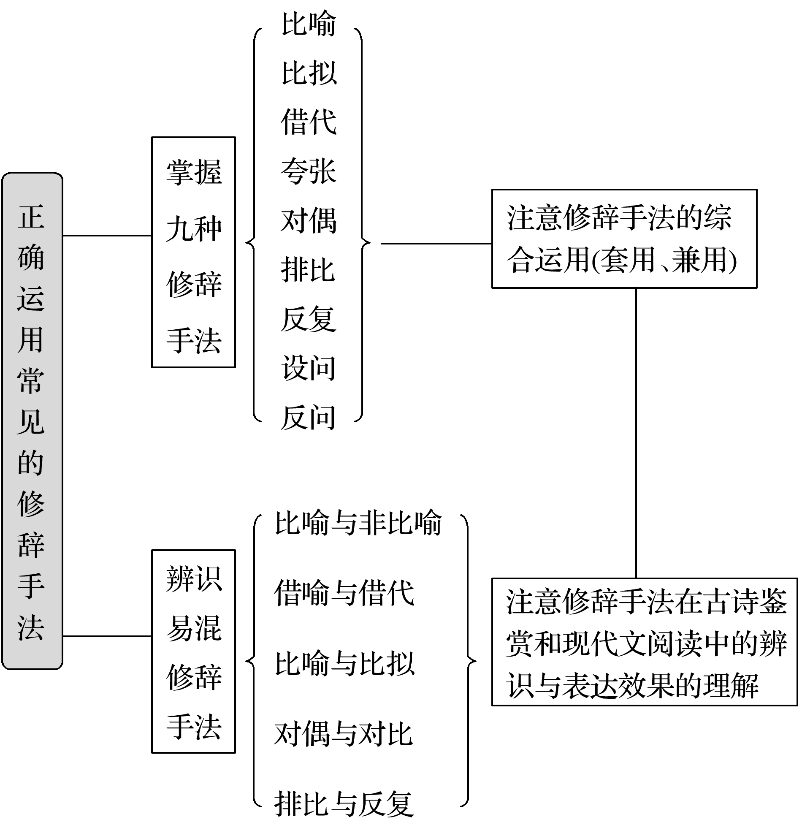

**(一)比喻：打比方**

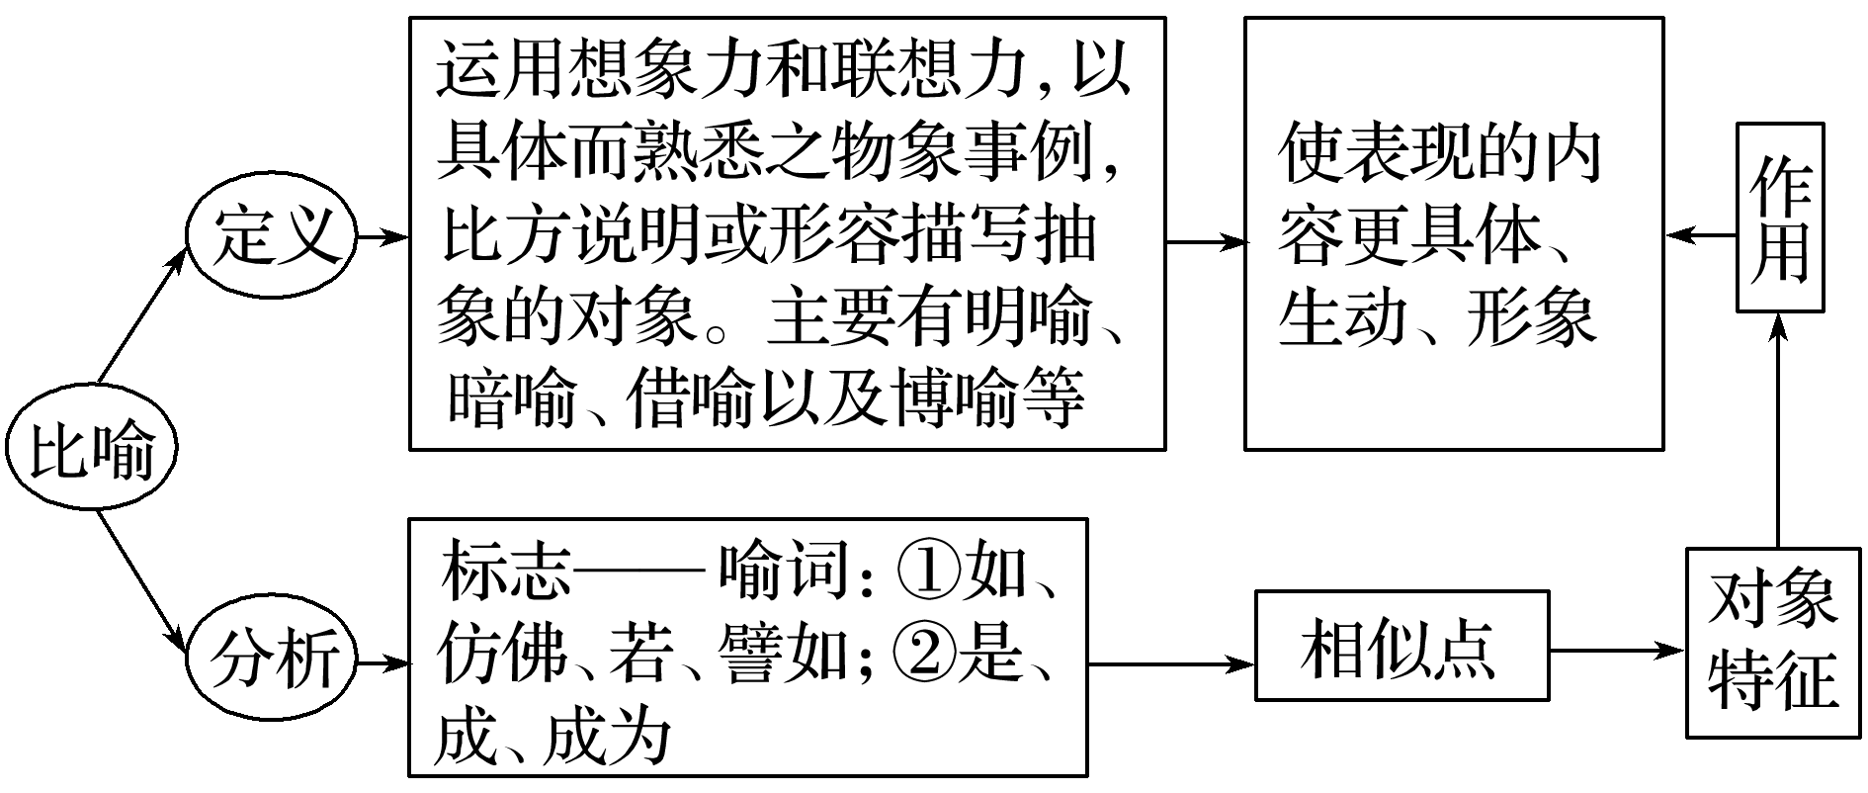

|  |  |  |  |  |  |
| --- | --- | --- | --- | --- | --- |
| 类别 | 特点 | 本体 | 比喻词 | 喻体 | 例句 |
| 明喻 | 甲像乙 | 出现 | 像、好像、如 | 出现 | 那小姑娘好像花一样。 |
| 暗喻 | 甲是乙 | 出现 | 是、成为 | 出现 | 那小姑娘就是一朵鲜花。 |
| 借喻 | 甲代乙 | 不出现 | 无 | 出现 | 教室里的花朵真多！ |

博喻是连用几个喻体从不同的角度、多方面地来说明或描绘本体的比喻，可用几个喻体说明本体的各个方面，也可用几个喻体说明本体的一个方面。运用博喻能把事物的特征或事理的内涵从各个不同的侧面、不同的角度表现出来。例如：我现在还不能完全测出他的分量，也不能完全看透他。他像森林，像海，像夜，像日出……带给我各种惊奇、震动和强大的吸引力。

**注意问题**：①本体与喻体必须具有相似性；②带“像”的不一定都是比喻句。“像”在句中，有表示推测、举例、想象、比较等意思。

**(二)比拟：变个脸**

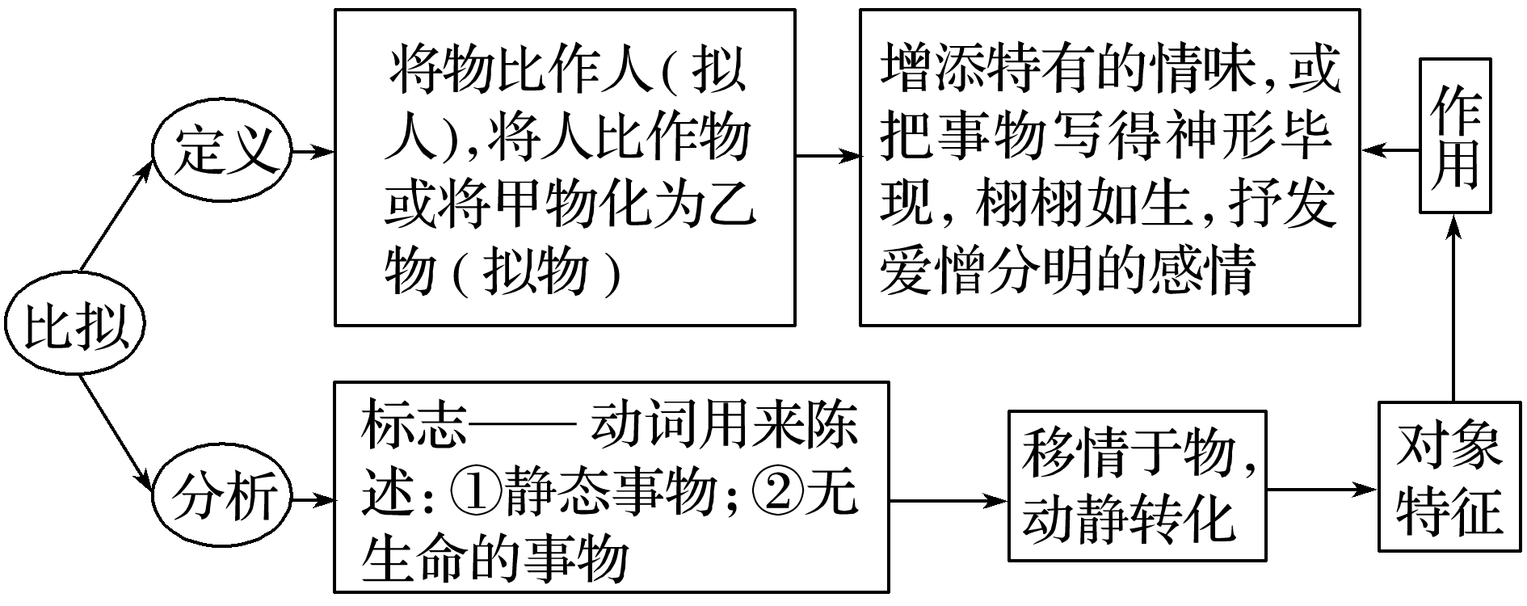

|  |  |  |
| --- | --- | --- |
| 类别 | 特点 | 例句 |
| 拟人 | 把物当作人 | 太阳的脸红起来了。 |
| 拟物 | 把人当作物 | 人群不顾一切，涌了上来。 |
| 把甲物当作乙物 | 火山发出一声咆哮。 |

**(三)借代：做代表**

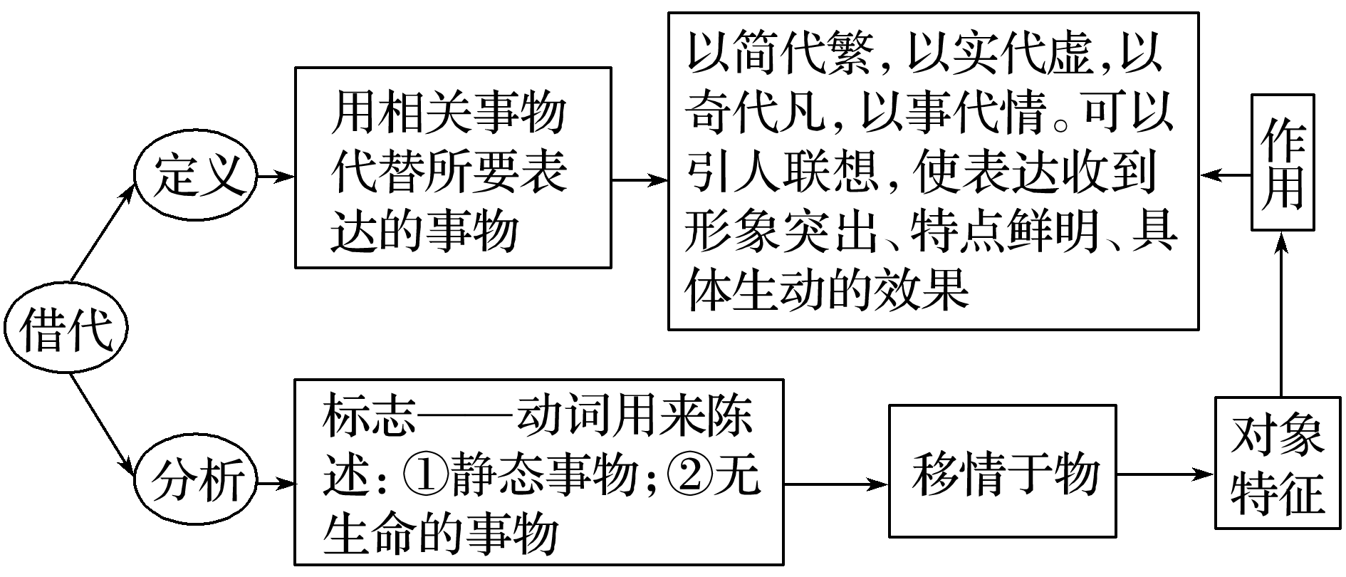

|  |  |
| --- | --- |
| 类别 | 例句 |
| 特征代本体 | 红眼睛原知道他家里有一个老娘。 |
| 材料代本体 | 金就砺则利。 |
| 人名代著作 | 我们要多读点鲁迅。 |
| 专名代泛称 | 一千个读者就有一千个哈姆莱特。 |
| 部分代整体 | 孤帆一片日边来。 |
| 具体代抽象 | 不拿群众一针一线。 |

**(四)夸张：说大话**

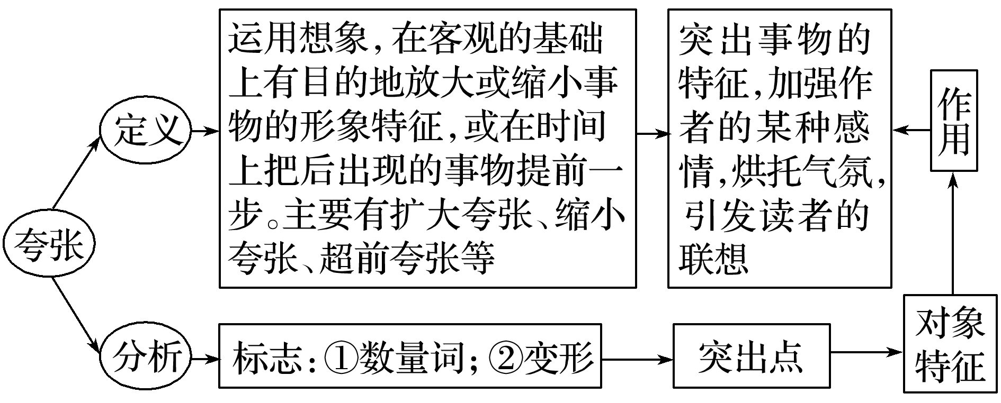

|  |  |  |
| --- | --- | --- |
| 类别 | 特点 | 例句 |
| 扩大夸张 | 故意把一般事物往大、多、快、高、长、强处说 | 白发三千丈。 |
| 缩小夸张 | 故意把一般事物往小、少、慢、矮、短、弱处说 | 山，离天三尺三。 |
| 超前夸张 | 在两件事之间，故意把后出现的事说成是先出现的，或是同时出现的 | 未饮心先醉。 |

**(五)对偶：比翼齐飞，共结连理**

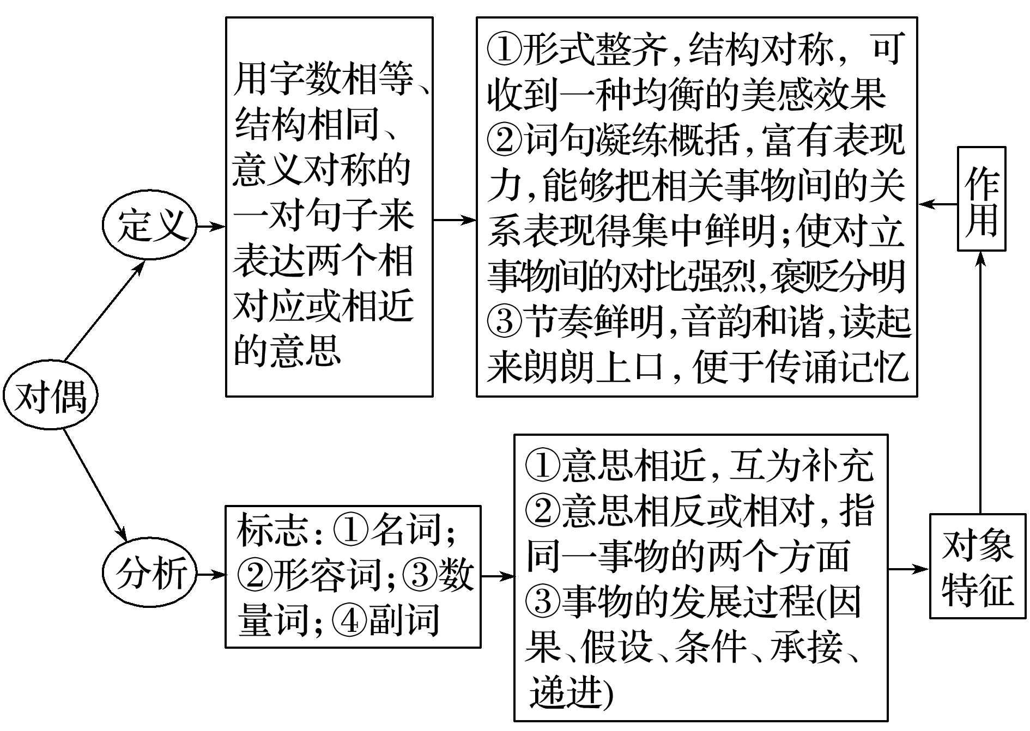

|  |  |  |
| --- | --- | --- |
| 类别 | 特点 | 例句 |
| 正对 | 从两个角度、两个侧面说明同一事理，表示相似、相关的关系 | 羁鸟恋旧林，池鱼思故渊。 |
| 反对 | 上下句表示一般的相反关系或矛盾对立关系 | 忧劳可以兴国，逸豫可以亡身。 |
| 串对 | 上下句意义上具有承接、递进、因果、假设、条件等关系的对偶形式，也叫“流水对” | 读书破万卷，下笔如有神。 |

**(六)排比：同声相应，同气相求**

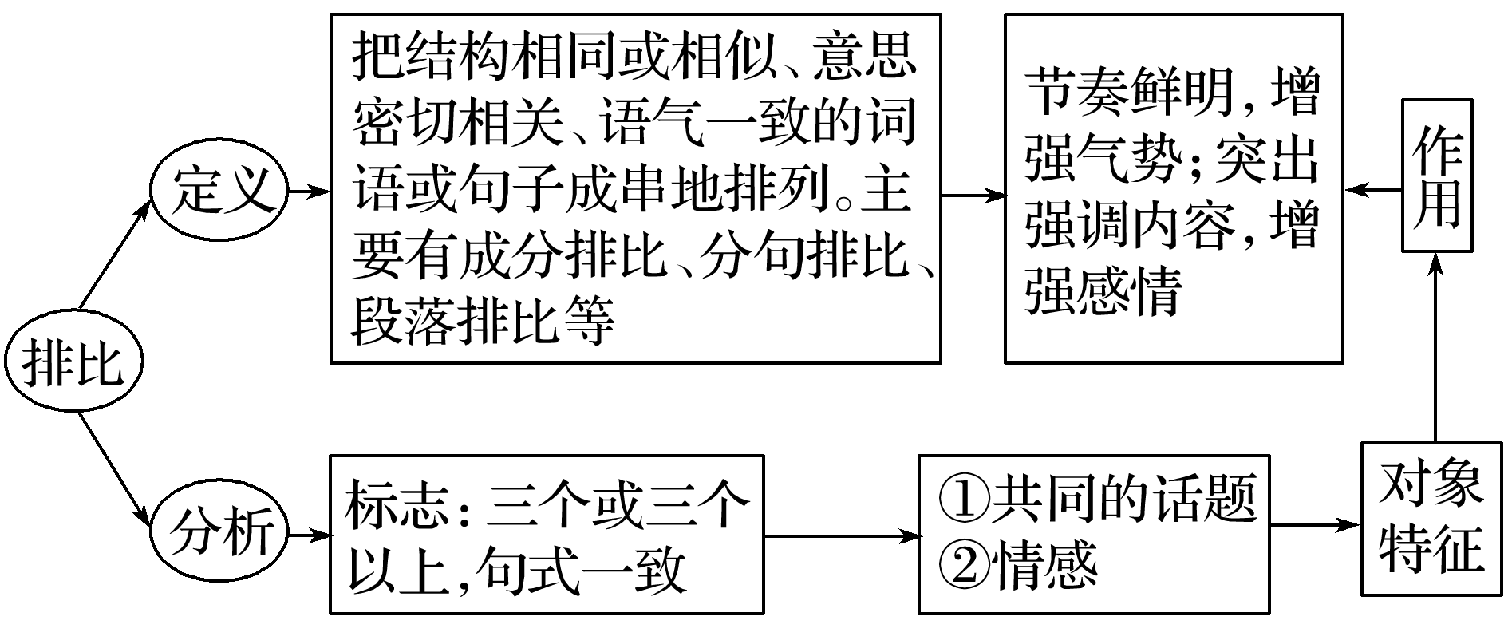

**(七)反复：千言万语，一个声音**

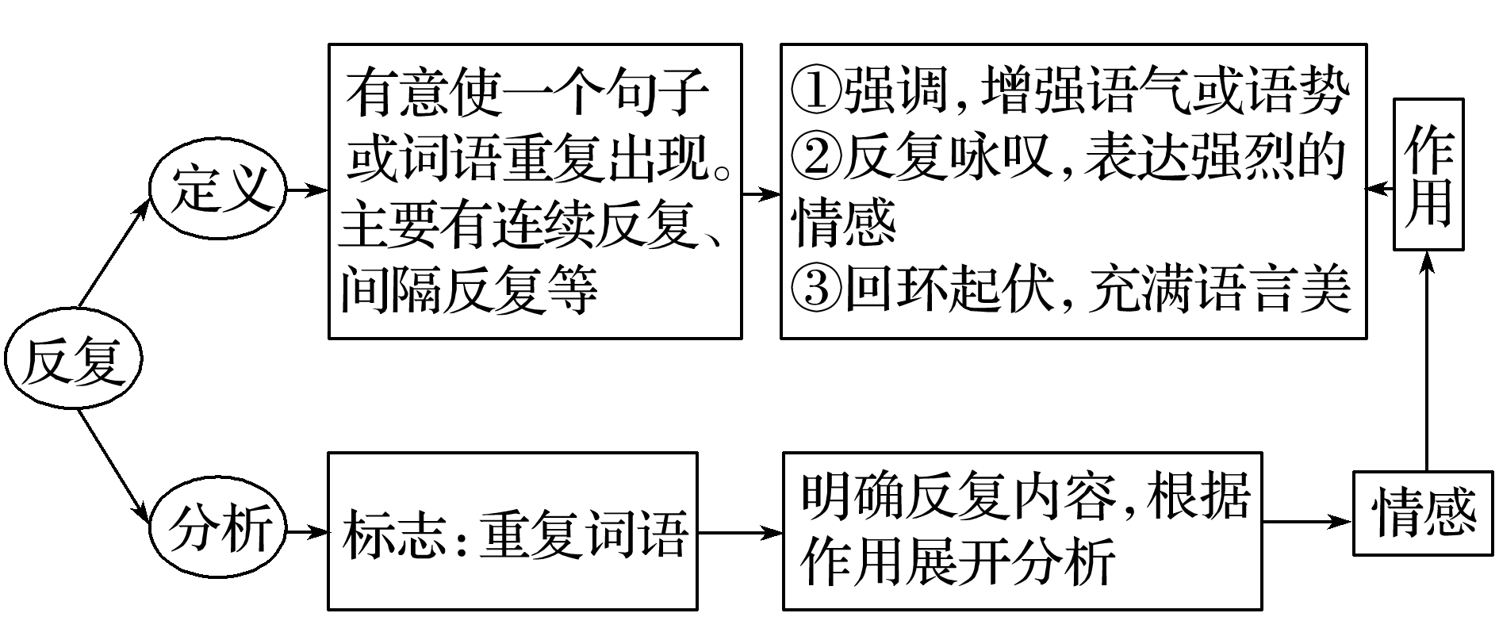

**(八)设问：自问自答**

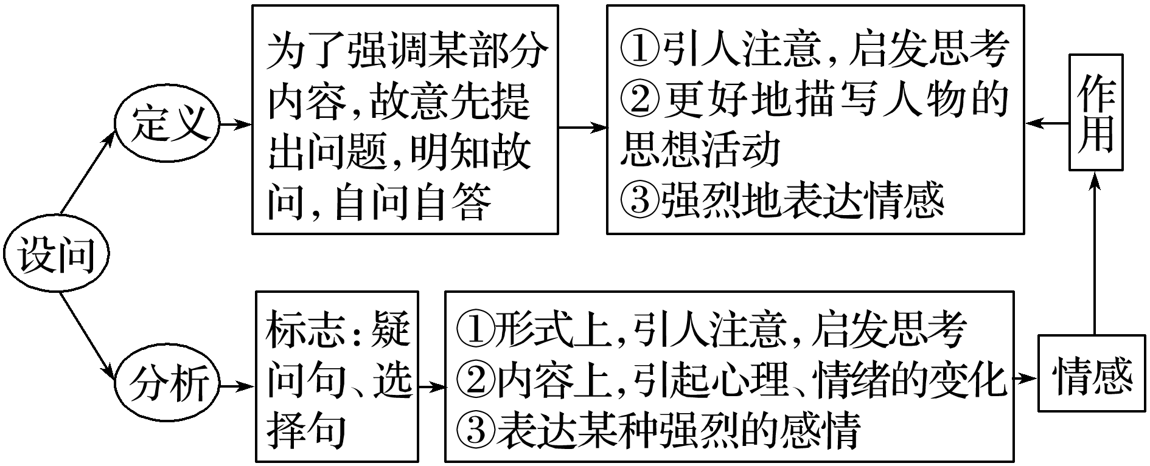

**(九)反问：无疑而问**

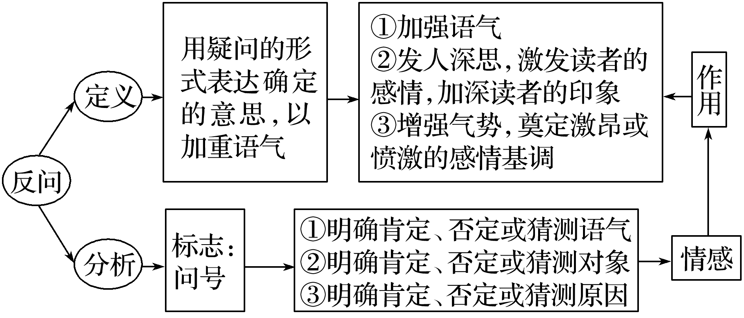

**二、区分常用易混的修辞手法**

**1.比喻与非比喻**

比喻句中常用“像”“好像”“好似”等比喻词，但并非出现这些比喻词就是比喻句。如“他长得像他爸爸”，这个“像”只是同类相比；又如“校园里静悄悄的，好像已经上课了”，这个“好像”表示猜度。

**2.借喻与借代**

(1)相同点：它们都是用一事物代另一事物，事物本体不出现。

[例1]黑夜，静寂得像“死”一般的黑夜！但黎明的到来毕竟是无法抗拒的。

[例2]他端起杯子，有滋有味地品了一口“龙井”。

例1是借喻，只出现喻体“黑夜”“黎明”；例2是借代，只出现借体“龙井”。

(2)不同点：

①借喻的作用是“比喻”，虽然也有代替的作用，但总是喻中有代；借代的作用是“称代”，即直接把借体称为本体，它只代不喻。

②构成借喻的基础是事物的相似性，即要求喻体和本体有某些方面的相似性；构成借代的基础是事物的相关性，即要求借体和本体有某种关系。

③借喻可以改为明喻或暗喻，借代则不能。

[例3]要扫除一切害人虫，全无敌。

[例4]雷锋说：“大嫂，别问了，我叫解放军，就住在中国。”

例3是借喻，“害人虫”是喻体，这个句子可改为明喻：要扫除一切像害虫一样的敌人。例4是借代，以“解放军”代“解放军中的一位战士”，这是借全体代部分。

**3.比喻与比拟**

(1)反映事物间的关系不同

比喻是以甲喻乙，两者有相似点，是相似关系；比拟是以甲拟乙，两者融为一体，是交融关系。

[例1]霎时间，东西长安街成了喧腾的大海。

[例2]青蛙唱着恋歌，给荷塘增添了一道亮丽的风景。

例1以“喧腾的大海”比作热闹的“东西长安街”，有相似点；例2把“青蛙”模拟成“歌手”来描述，两者融为一体。所以，例1是比喻，例2是比拟。

(2)表达的结构方式不同

比喻的本体和喻体一主一从，本体或出现或不出现，而喻体必须出现；比拟的本体和拟体成为一统，本体必须出现，拟体不出现。

[例3]曙色像一片翠蓝的水，流动在原野的尽头。

[例4]曙色流动在原野的尽头。

例3出现了喻体“一片翠蓝的水”和比喻词“像”，例4只出现了本体“曙色”和比拟词语“流动”。所以，例3是比喻，例4是比拟。

**4.对偶与对比**

一是基本特征不同，对偶重“偶”，基本特征是对称；对比重“比”，基本特征是对立。二是表达效果的侧重不同，对偶重结构，对比重意义。但有的对偶也是对比。

**5.排比与反复**

首先，排比是为了加强语势，反复是为了突出强调某种感情；其次，排比是把三句或三句以上的结构相同的句子连在一起，反复是把某个词语或句子重复两次以上；再次，排比是句子中有部分提示词语相同，而反复则是词语或句子完全相同。

1. **典例调研**

1.比喻具有相似性，请据此对文中画横线的句子所用比喻进行简要分析。

有些风筝还安装了声响装置，如著名的“板鹞”风筝，通体安装笛哨，少则数十个，多则成百上千。放飞时百哨齐鸣，宛若空中交响乐，具有独特的魅力，大大增加了放风筝的趣味性。

2. 下列语段中运用了哪些修辞，判断正确的一项是（ ）

舒服是什么？舒服是闲时就在圩街随便走走，与熟人打打招呼，或停下来聊聊天；舒服是做菜时发现没有酱油醋了，可先关火出门在圩街附近一家食品店买回去再接着做，也就一眨眼的工夫；舒服是酷暑难耐时坐在榕树下感到的轻松惬意，忘却了痛苦，消除了疲乏；舒服是在榕树荫下弹弹琴、拉拉二胡、亮亮嗓子唱几首喜爱的歌……

A.设问、比喻、夸张 B.反问、排比、对偶

C.设问、排比、对偶 D.反问、比喻、借代

3. 下列语段中运用了哪些修辞，判断正确的一项是（ ）

“梦里不知身是客”，我们在梦里悠悠醒转。我们坐在历史博物馆那片荷花池畔，静静地啜着一杯咖啡，有只蜻蜓拍着透明羽翅飞到开得茂美的绿荷叶上，用它的复眼看着我，“这是你的城吧？”它问。“不，连我的记忆都背叛了我。我闻不到荷花的香味，感受不到春日的濡湿，我回不去了。”我说。“真可惜，真可惜，”那狡黠的蜻蜓摇着大脑袋，回应道，“你应浮游于河上，成为此城新一代的摆渡者。”

A.拟人、排比、反复 B.排比、借代、引用

C.反复、借代、对偶 D.拟人、引用、对偶

4.下列各项中，使用修辞手法与其他三项不同的一项是（ ）

A.浔阳地僻无音乐，终岁不闻丝竹声。 B.春蚕到死丝方尽，蜡炬成灰泪始干。

C.孤帆远影碧空尽，唯见长江天际流。 D.铁衣远戍辛勤久，玉箸应啼别离后。

5.下列各项中，没有使用比喻修辞的一项是（ ）

A.江流宛转绕芳甸，月照花林皆似霰。 B.床头屋漏无干处，雨脚如麻未断绝。

C.山河破碎风飘絮，身世浮沉雨打萍。 D.战士军前半死生，美人帐下犹歌舞。

6. 下列各项中，没有使用拟人修辞的一项是（ ）

A.楼船夜雪瓜洲渡，铁马秋风大散关。 B.昆山玉碎凤凰叫，芙蓉泣露香兰笑。

C.可怜楼上月徘徊，应照离人妆镜台。 D.朝闻游子唱离歌，昨夜微霜初渡河。

7. 下列各项中，使用修辞手法与例句不同的一项是（ ）

例句：我们破坏了养育我们多年的井，如同弄瞎大地的眼睛，失明的大地，又能将人类领往何处？

A.大弦嘈嘈如急雨，小弦切切如私语。 B.世味年来薄似纱，谁令骑马客京华。

C.映阶碧草自春色，隔叶黄鹂空好音。 D.九州生气恃风雷，万马齐喑究可哀。

**江苏省仪征中学2023-2024学年度第一学期高三语文学科作业**

**修辞手法（识别修辞）**

研制人：周标 审核人：周建芸

班级 姓名 学号 时间：2023.11.23 作业时长：45分钟

**一、巩固导练**

1. 判断下列句子分别运用了何种修辞手法。

(1)达则兼济天下，穷则独善其身。

(2)朱门酒肉臭，路有冻死骨。

(3)横眉冷对千夫指，俯首甘为孺子牛。

2．文中画横线的句子使用了比喻和排比的修辞手法，请结合材料简要分析其表达效果。

《你好生活》没有陷于琐碎的日常，而是以真实动人的故事、细致入微的生活片段，将宏大的时代命题娓娓道来。为民小学孩子们脸上的笑容，是脱贫攻坚的生动答卷；基础设施和公共服务不输城区的北京怀柔山村，是乡村振兴的名片；散落在稻田间的一座座民宿，是生态优化孕育出的金果银果……正是时代发展，成就了当下的美好生活。

**二、拓展导练**

3. 文中画横线的句子使用了设问和排比的修辞手法，请结合材料简要分析其表达效果。

半个世纪以来，无论国际形势如何变幻，中国始终是太平洋岛国志同道合的好朋友、风雨同舟的好兄弟、并肩前行的好伙伴。中国是如何对待每一个太平洋岛国的？我们始终尊重岛国的主权和领土完整，尊重岛国人民探索符合自身国情的发展道路，从不干涉岛国内政，从不附加任何政治条件，从不谋取所谓“势力范围”。真心换取真心，尊重赢得尊重。

★**三、选做题**

4.阅读下面的文字，完成后面题目。

一座好的建筑，不仅要容纳四时的风景，还要容纳四时的声音。紫禁城的节气是有声音的，熟悉宫殿的人，可以从声音里辨认季节，犹如一个农夫，可以从田野自然的变化里，准确地数出他心里的日历。

比喻具有相似性，请据此对文中画横线的句子所用比喻进行简要分析。

**四、补充练习**

5.阅读下面的文字，完成后面题目。

村里有一幢老屋，门楣上四个大字：“旭日东升”——村里的老屋，家家都会在门楣上写几个字：旭日东升、奔向四化、抬头见喜、鸟语花香……一幢一幢看过去，好看极了。有的房子，虽半边坍塌，里头的木结构仍然完整，要废弃掉，多可惜。“旭日东升”是村里最老的建筑，十年前，房子里的两位百岁老人去世，此后无人居住，房子就破败下来。

借代具有相关性，请据此对文中画横线的句子所用借代进行简要分析。